【ご購入者様へ】Step 2：システムの公開（デプロイ）と初期設定
コードの貼り付け、お疲れ様でした！ここからは、貼り付けたプログラムをインターネット上で動かすための「公開（デプロイ）」という作業を行います。
⚠️ ご注意
初回の設定時のみ、Googleのセキュリティ確認画面が表示されます。「警告マーク」が出て少し驚くかもしれませんが、ご自身のGoogleアカウントとシステムを安全に連携させるための正常な手順ですので、安心してください。以下のマニュアル通りに進めれば確実に設定できます！

1. 新しいデプロイを作成する
- エディタ画面の右上にある青い「デプロイ」ボタンをクリックし、表示されたメニューから「新しいデプロイ」を選びます。
【🖼️ 画像挿入指示：エディタ右上の画面。青い「デプロイ」ボタンをクリックし、ドロップダウンの「新しいデプロイ」を赤枠で囲んだスクショ】
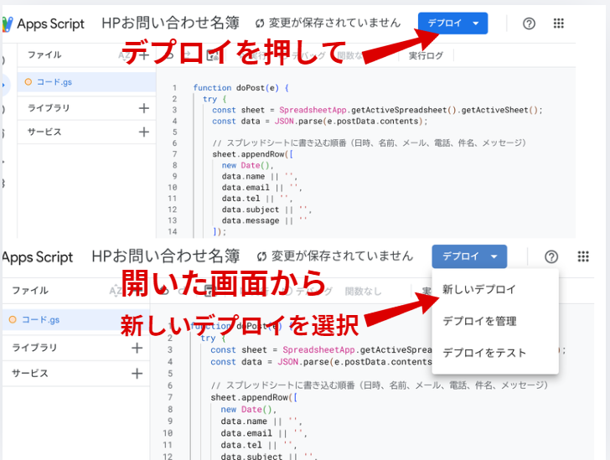
- 左側にある「種類の選択（歯車アイコン⚙️）」をクリックし、「ウェブアプリ」を選択します。
【🖼️ 画像挿入指示：歯車アイコンをクリックし、「ウェブアプリ」を選んでいる瞬間のスクショ】
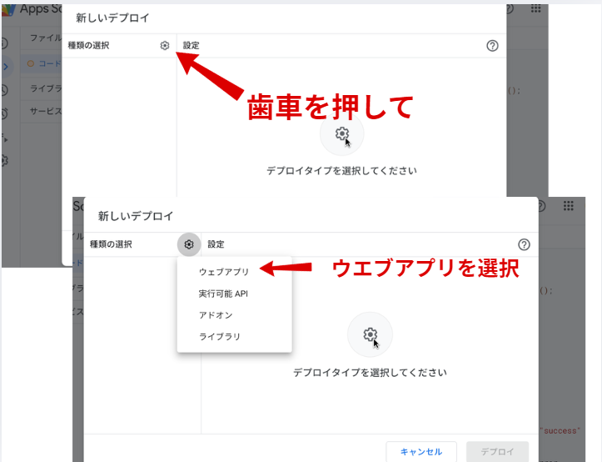
- 右側の設定項目を以下のように入力・変更し、右下の「デプロイ」ボタンを押します。
  - 新しい説明：空欄でOKです。
  - 実行するユーザー：「自分」
  - アクセスできるユーザー：「全員」（※ここを間違えるとフォームが動かないので意！）
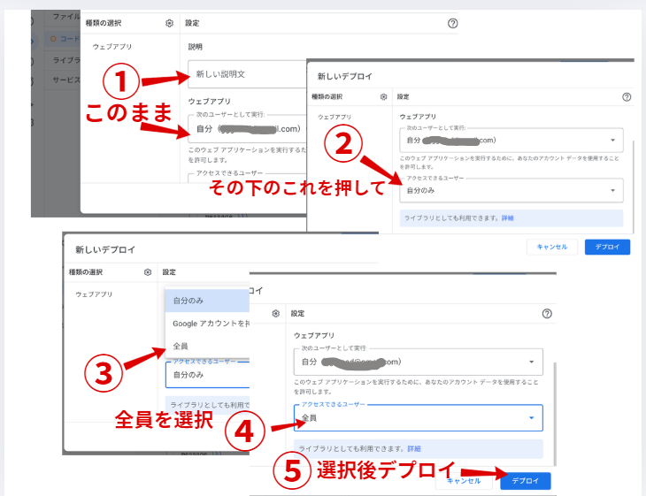
【🖼️ 画像挿入指示：デプロイの設定画面。「アクセスできるユーザー」が「全員」になっている部分を赤枠で強調したスクショ】

2. 【重要】Googleのセキュリティ認証をクリアする
デプロイボタンを押すと、「承認が必要です」という画面が表示されます。ここから数ステップ、画面の指示に従って連携を許可していきます。

- 「アクセスを承認」（または「権限を確認」）をクリックします。
【🖼️ 画像挿入指示：「承認が必要です」というポップアップ画面。「アクセスを承認」ボタンを赤枠で囲む】

- ご自身のGoogleアカウント（メールアドレス）をクリックして選択します。
【🖼️ 画像挿入指示：アカウント選択画面。アカウント名の部分を赤枠で囲む（※ご自身のアドレス部分はモザイク等の処理をしてください）】
- 🚨 ここが一番迷いやすいポイントです！
- 「Googleが確認していません」という警告画面が出ます。左下にある「詳細」という小さな文字をクリックしてください。
【🖼️ 画像挿入指示：警告画面。左下の目立たない「詳細」という文字を赤枠と矢印で大きく強調したスクショ】
- 下に隠れていた文章が表示されます。一番下にある「〇〇（安全ではないページ）に移動」をクリックします。
- （※「安全ではない」と表示されますが、これはご自身で作ったプログラムなので全く問題ありません）
【🖼️ 画像挿入指示：詳細を開いた後の画面。一番下の「〜（安全ではないページ）に移動」を赤枠で囲む】
- 最後に、Googleアカウントへのアクセスリクエスト画面が出ますので、一番下までスクロールして「許可」をクリックします。
【🖼️ 画像挿入指示：アクセスリクエスト画面。「許可」ボタンを赤枠で囲む】

3. 発行されたURLをコピーする
お疲れ様でした！無事に認証が完了すると、「デプロイが完了しました」という画面が表示されます。
- ウェブアプリのURLの下にある「コピー」ボタンを押して、URLをコピーします。
- （※URLは https://script.google.com/macros/s/〜/exec のような形をしています）
【🖼️ 画像挿入指示：「デプロイが完了しました」画面。ウェブアプリのURLの横にある「コピー」ボタンを赤枠で囲む】
- コピーしたURLは、この後の手順ですぐに使いますので、メモ帳などに貼り付けて大切に保管しておいてください。右下の「完了」を押して画面を閉じます。
これでGASの公開作業は完了です！次のステップへ進みましょう。

